# Dokumentacja Projektu Nr 3 Antoni Nowalski 57295

1.Wyznaczenie zbieżności szeregu, przedziału zbieżności oraz wzoru iteracyjnego dla obliczenia n-tego wyrazu szeregu:

a)Wyznaczenie zbieżności szeregu i przedziału zbieżności:

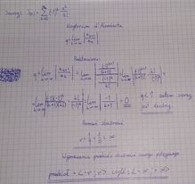

b)Wyznaczenie wzoru iteracyjnego dla obliczenia n-tego wyrazu szeregu: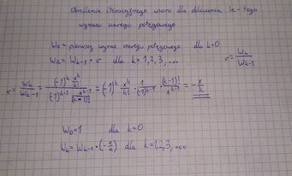

2.Testy:

a) Obliczenie pojedynczej wartości szeregu potęgowego:

-Dane: Eps = 0.00001, X = -0,7.

-Wynik = 1,4482.

-Screen:

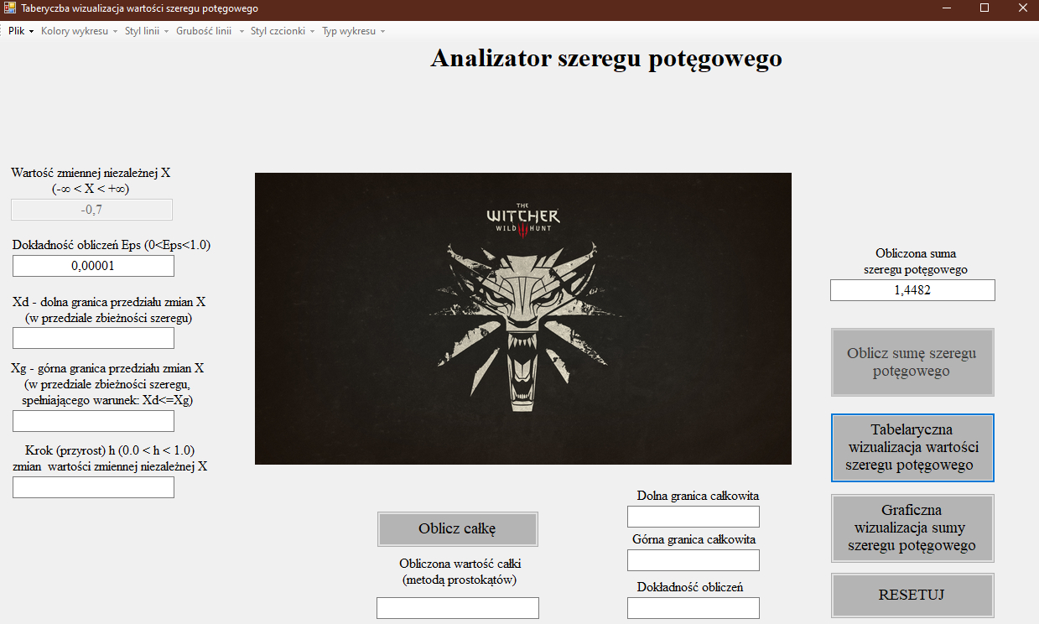

b) Tabelaryczna wizualizacja zmiany wartości szeregu potęgowego:

-Dane: Eps = 0.01, Xd = 0, Xg = 5, k = 0.8.

-Screen:

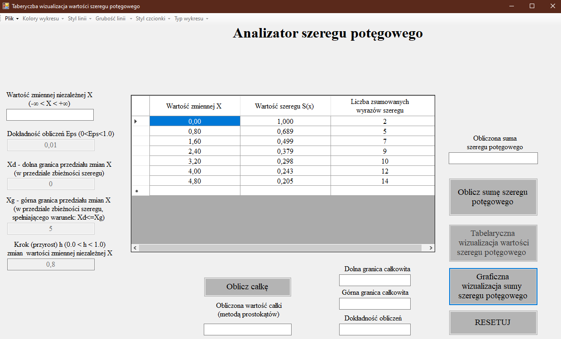

c)Graficzna wizualizacja zmiany wartości szeregu potęgowego:

-Dane: Eps = 0.00001, Xd = 3.5, Xg = 5.5, k = 0.3.

-Screen:

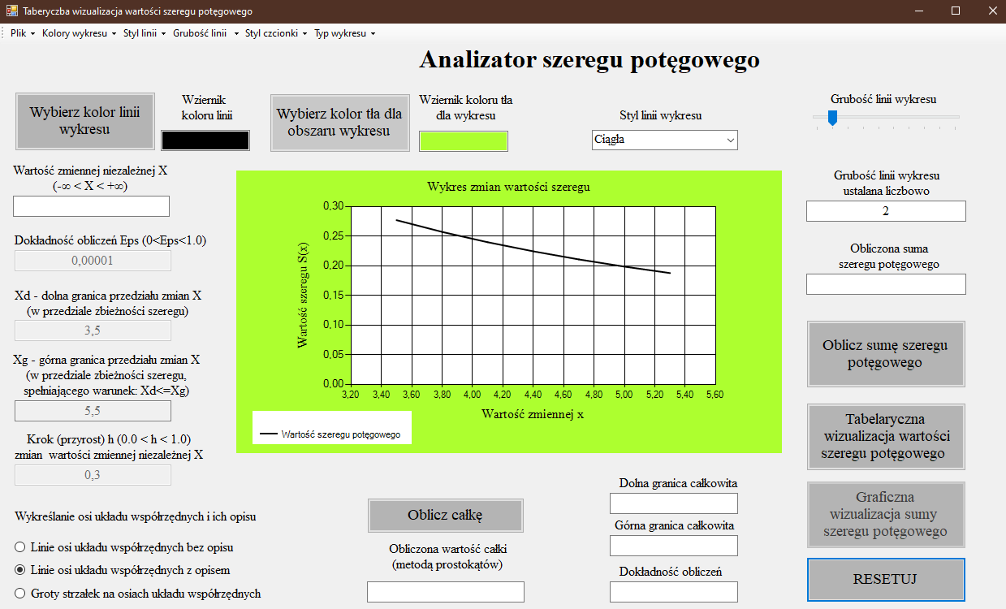

d)Obliczenie wartości całki oznaczonej szeregu potęgowego metodą prostokątów:

-Dane: Eps = 0.00001, X = -0,7.

-Wynik = 1,4482.

-Screen: 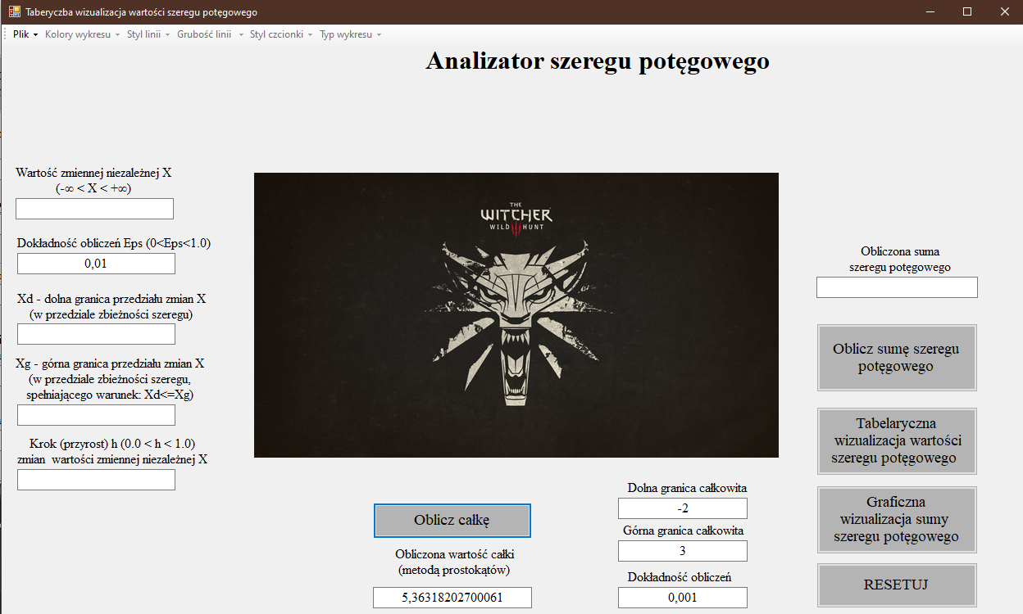

3.Wnioski:

-Tworzenie takich projektów jest skomplikowane i ciekawe.

4. Samoocena:

-Uważam, że ten projekt został wykonany w 99% dobrze (miałem małe problemy z zmianą czcionki napisów w kodzie. Próby zostawiłem w kodzie jako komentarze). Oceniłbym swój projekt na 4.5.